一、請問老師~如何讓教務處此標題是沒有括號的?

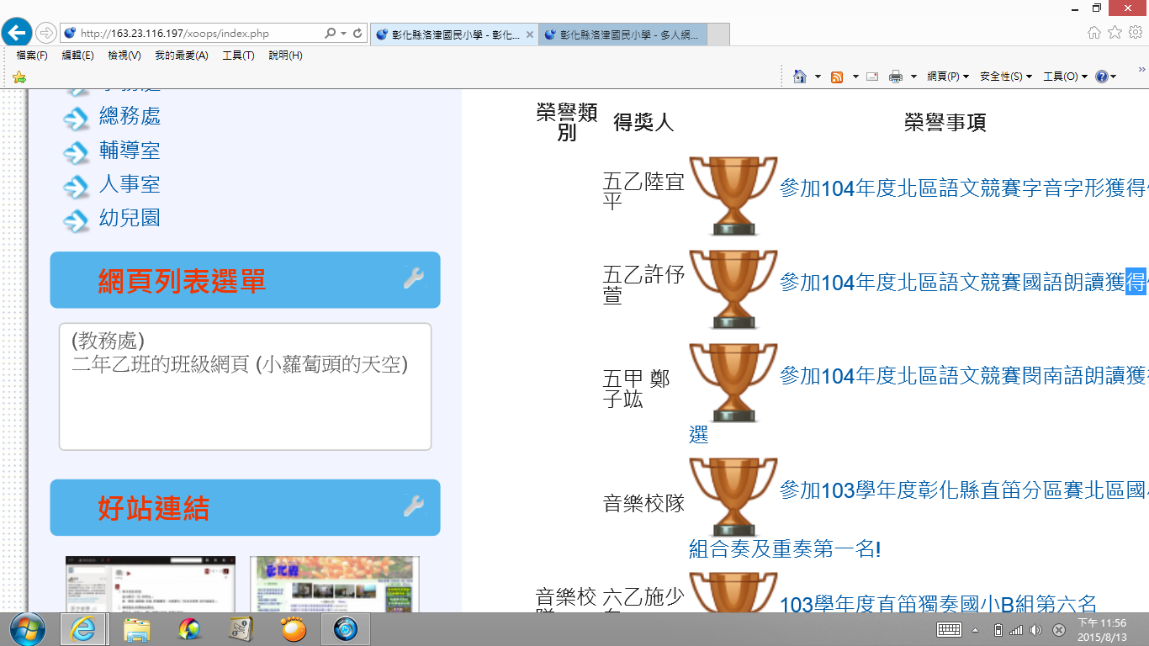

二、請問老師~如果我的班級網頁上不想有本班成員、行事曆等項目，
可以怎麼處理?
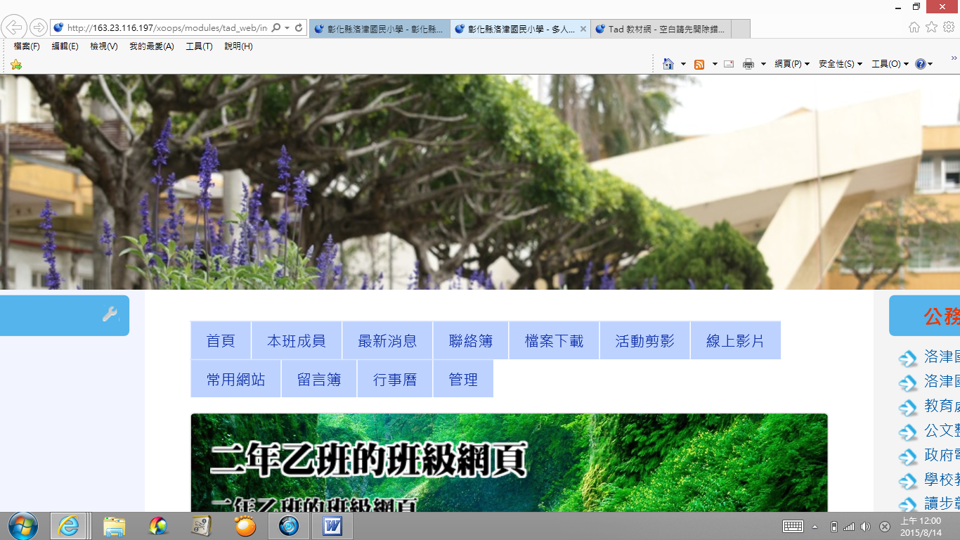

三、多人網頁系統中的班級網頁，如果看聯絡簿詳細內容需要登入~，有可能是設為不登入的狀況下來瀏覽嗎?還是一定得讓家長加入會員，才能使用聯絡簿的功能呢?

